団体名 | ○○○○○○○
活動分野 | ■福祉 □子育て □教育 □環境 □国際 □災害  □医療 □文化芸術 □スポーツ □その他（ ）
団体の活動内容 | 高齢社会を生きていくにあたり、介護に携わる方たちへの教育、支援を行うことを目的に、介護福祉士５名を中心に設立しました。その後NPO法人となり、現在は、介護に関わっていく世代の方たちへの教育にも力を入れて活動しています。
ボランティアの内容 | ・運営スタッフ  講習会の運営スタッフとして、会場設営や受講者の受付事務などを行っていただきます。
活動場所・時間 | 活動場所：講習会の会場（大和市内）  時間 ：９～１２時  ※直近の開催は、団体からのメッセージ欄を参照
有償・無償・交通費等 | 無償、交通費のみ実費を支給。  最低年齢、最高年齢など制限があれば記載してください。
対象年齢（〇歳以上〇歳までなど） | 高校生以上
団体からメッセージ  活動の様子など | 12/８（金）、1２/２２（金）、１/１９（金）、いずれも大和市○○○○センターで、10～12時に講習会を開催します。ボランティアに参加いただける方は下記連絡先まで、ご連絡ください。  また、ボランティア活動内容を見学したい方の参加も歓迎します。当日、会場に直接お越しください。  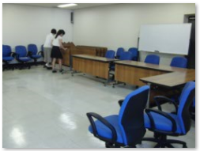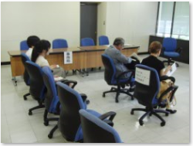  活動の様子  （写真など）
募集期間/継続・単発  （〇をつけてください） | 期限なし ・ 期限あり （ 月 日 まで）  継 続 ・単 発
ホームページURL | https://www.○○○○.○○○
連絡先  （担当者名・電話番号） | 担当者 ：大和 太郎  電話番号：046-XXX-XXXX （9～17時まで）

記入例
本様式（Word形式）は、市民活動課の
HPからダウンロードできます。https://www.city.yamato.lg.jp/gyosei/soshik/44/shiminkatsudo/volunteer/4464.htmll
※この募集情報は、約１年間使用します。
※途中で情報が変更となった場合は、
大和市市民活動課（046-260-5103）まで
ご連絡ください。

